国家开放大学学习指南操作步骤
第一步：进入http://www.ouchn.cn点学生登录
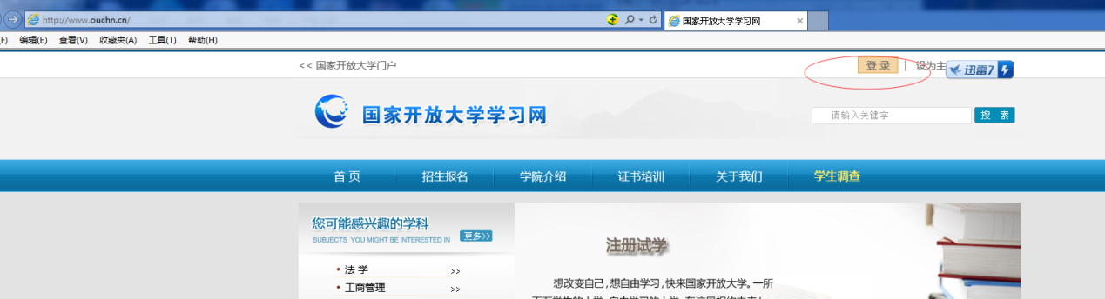
第二步：用户名：是学号（例如1536001418690），密码：出生年月日（例如19740901）
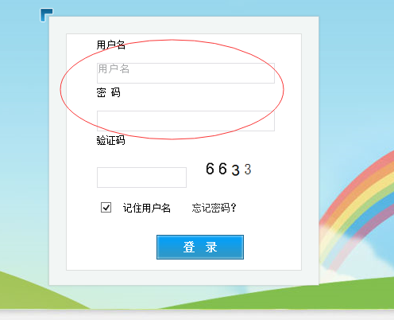
第三步：点进入课程
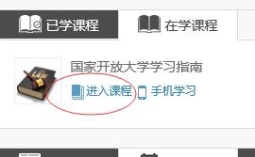
第四步：找到形考任务

第五步：依次选择形考任务1、选择形考任务2、选择形考任务3、选择形考任务4、选择形考任务5
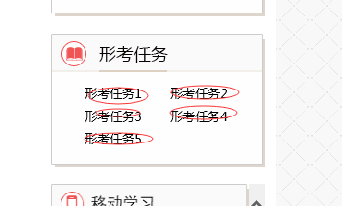
第六步：做完上面形考任务总分超过60分，成绩就合格。

